**ROZPRZESTRZENIANIE SIĘ ROŚLIN OKRYTONASIENNYCH**

**Zadanie 1**

U roślin okrytonasiennych rozmnażanie płciowe prowadzi do powstawania owoców. Organy te powstają z kwiatów, które uległy zapyleniu.

Owoc zbudowany jest z dwóch elementów. Wymień te elementy i napisz jaką funkcje pełnią.

1. .............................................................................................................................

2..............................................................................................................................

**Zadanie 2**

Owoce poszczególnych gatunków roślin różnią się budową. Powoduje to, że rozprzestrzeniają się w inny sposób: niektóre przez wiatr, inne przez wodę czy też zwierzęta.

Na podstawie tekstu w podręczniku (str.144) uzupełnij tabelkę:

|  |  |  |  |
| --- | --- | --- | --- |
| **Sposoby rozprzestrzeniania owoców** | | | |
|  | przez wiatr | przez zwierzęta | przez wodę |
| Cechy charakterystyczne owoców |  |  |  |
| Przykłady roślin |  |  |  |

**Zadanie 3**

Wewnątrz owocu jest nasienie, które chronione jest przez ścianę owocni. Niezależnie od tego czy są to owoce suche czy mięsiste ich nasiona zawsze zbudowane są z trzech elementów: łupiny nasienne, tkanki odżywczej zwanej bielmem oraz z zarodka.

Podpisz na rysunku zaznaczone elementy budowy nasienie , następnie napisz jaką pełnią funkcję:

FUNKCJE:

1.

2.

3.

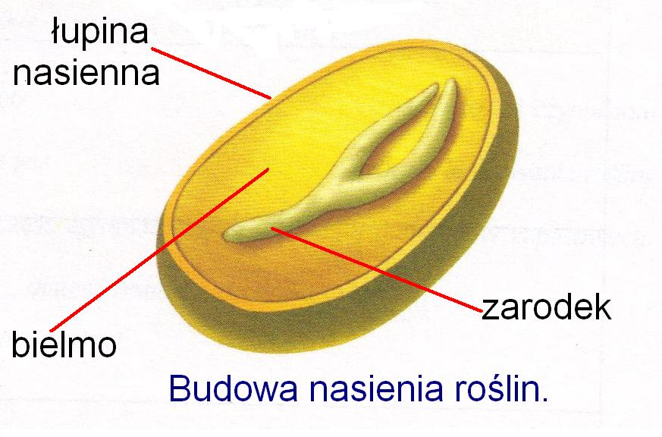

2

3

1

**Zadanie 4**

**Wymień jakie warunki muszą być spełnione, aby nasienie mogło wykiełkować:**

**-**

**-**

**-**

**-**

**Zadanie 5**

**Na czym polega rozmnażanie wegetatywne?**